电商分布式项目需求说明

项目需求介绍

1.1项目模式介绍
本商城是一个综合性的B2B2C电商平台，类似京东商城，天猫商城。网站采用商家入驻的模式，商家入驻平台提交申请，由平台进行审核，当审核通过后，商家拥有独立的管理后台录入商品信息。商品提交审核通过后即可上架销售。品优购网上商城主要分为网站前台、运营商后台，商家管理后台三个子系统

项目整体架构

架构使用
SOA 是 Service-Oriented Architecture 的首字母简称，它是一种支持面向服务的架构样式。 从服务、基于服务开发和服务的结果来看，面向服务是一种思考方式。其实 SOA 架构更多 应用于互联网项目开发。 为什么互联网项目会采用 SOA 架构呢？随着互联网的发展，网站应用的规模不断扩大， 常规的垂直应用架构已无法应对，分布式服务架构以及流动计算架构势在必行，迫切需一个 治理系统确保架构有条不紊的演进。

2.2项目架构图
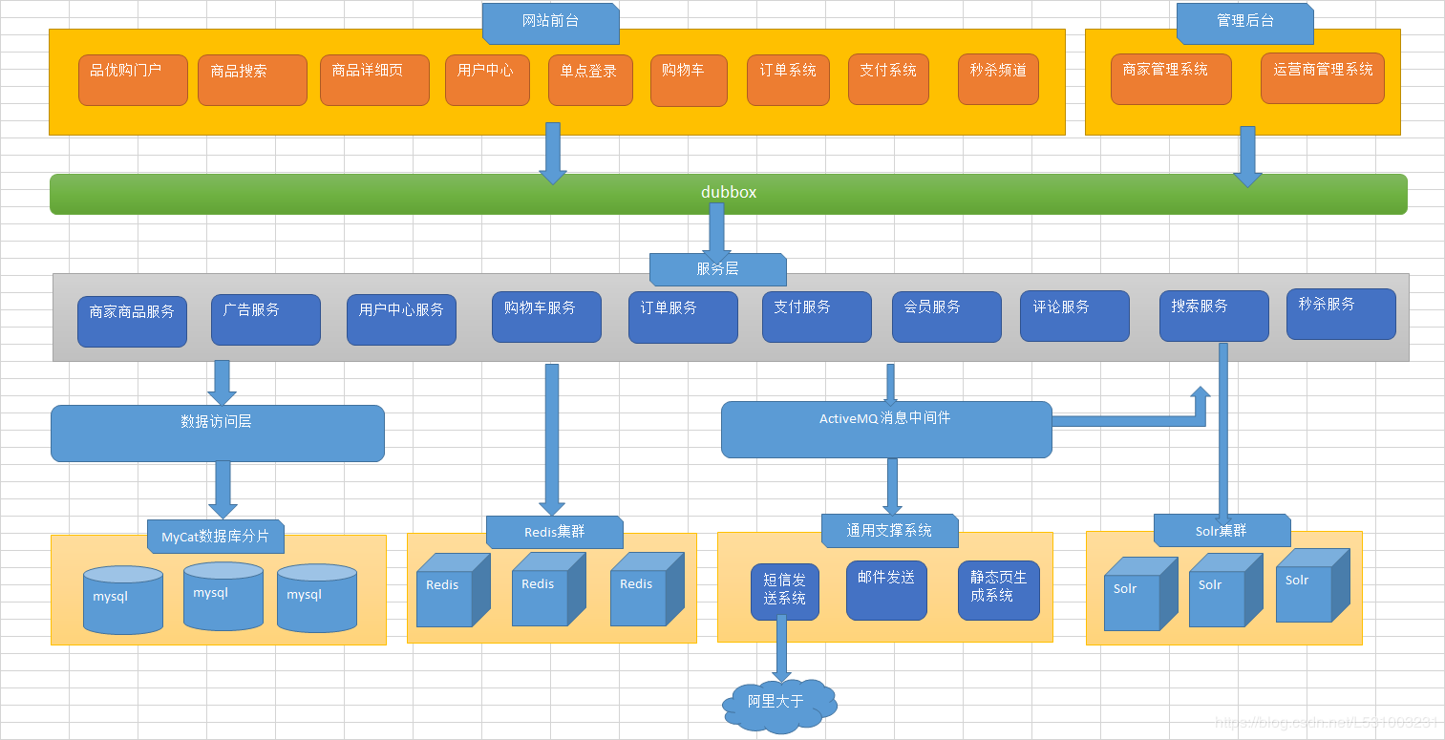

3.框架技术使用

3.1分布式框架Dubbox
Dubbox 是一个分布式服务框架，其前身是阿里巴巴开源项目 Dubbo ，被国内电商及 互联网项目中使用，后期阿里巴巴停止了该项目的维护，当当网便在 Dubbo 基础上进行优 化，并继续维护，为了与原有的 Dubbo 区分，故将其命名为 Dubbox。 Dubbox 致力于提供高性能和透明化的 RPC 远程服务调用方案，以及 SOA 服务治理 方案。简单的说，dubbox 就是个服务框架，如果没有分布式的需求，其实是不需要用的， 只有在分布式的时候，才有 dubbox 这样的分布式服务框架的需求，并且本质上是个服务调用，是远程服务调用的分布式框架。
另外官方推荐使用 zookeeper 注册中心。注册中心负责服务地址的注册与查找，相当于目 录服务，服务提供者和消费者只在启动时与注册中心交互，注册中心不转发请求，压力较小。 Zookeeper 是 Apacahe Hadoop 的子项目，是一个树型的目录服务，支持变更推送，适 合作为 Dubbox 服务的注册中心，工业强度较高，可用于生产环境。

3.2采用angularJS作为前端框架
AngularJS 诞生于 2009 年，由 Misko Hevery 等人创建，后为 Google 所收购。是一款优 秀的前端 JS 框架，已经被用于 Google 的多款产品当中。AngularJS 有着诸多特性，最为核心 的是：MVC、模块化、自动化双向数据绑定、依赖注入等等。

3.2.1 AngularJS 四大特征

A、MVC 模式
Angular 遵循软件工程的 MVC 模式,并鼓励展现，数据，和逻辑组件之间的松耦合.通过 依赖注入（dependency injection），Angular 为客户端的 Web 应用带来了传统服务端的服务， 例如独立于视图的控制。 因此，后端减少了许多负担，产生了更轻的 Web 应用

B、双向绑定
AngularJS 是建立在这样的信念上的：即声明式编程应该用于构建用户界面以及编写软 件构建，而指令式编程非常适合来表示业务逻辑。框架采用并扩展了传统 HTML，通过双向 的数据绑定来适应动态内容，双向的数据绑定允许模型和视图之间的自动同步。因此， AngularJS 使得对 DOM 的操作不再重要并提升了可测试性。

C、依赖注入
依赖注入(Dependency Injection,简称 DI)是一种设计模式, 指某个对象依赖的其他对象无 需手工创建，只需要“吼一嗓子”，则此对象在创建时，其依赖的对象由框架来自动创建并 注入进来,其实就是最少知识法则;模块中所有的 service 和 provider 两类对象，都可以根据形 参名称实现 DI.

D、模块化设计
高内聚低耦合法则 1)官方提供的模块 ng、ngRoute、ngAnimate 2)用户自定义的模块 angular.module('模块名',[ ])

4.其中负责模块

4.1 CMS内容管理系统

4.1.1广告与缓存管理
项目首页每天有大量的人访问，而不同页面的广告都是很多的，比如：
（1）网站首页
（2）商家（店铺）首页
（3）商品详细页
（4）商品搜索页
（5）购物车列表页
（6）购物选项选择页
（7）支付页
（8）用户注册页
（9）用户登陆页
（10）用户中心页等
网站首页广告
（1）首页海报（轮播图）
（2）今日推荐
（3）猜你喜欢
（4）楼层广告
而这么多地方的广告如果每次都从数据库中查询并加载出来，那么会对数据库造成很大的访问压力，甚至是瘫痪。那如何解决呢？我们通常的做法有两种：一种是数据缓存、一种是网页静态化。这里对广告的处理使用第一种解决方案，我们将图片放入redis数据库中，因为redis数据的Key-Value结构，使得它的速度很快，而且这样也可以缓解我们实际数据库的压力，所以我们用redis数据库充当缓存，那么我们是如何保证Redis数据库中数据的同步性呢？是这样，我们在管理者进行广告的增删改操作的时候，同时对redis缓存中的广告数据进行同步的操作。这样我们就可以保证redis数据库中和我们实际储存的数据库中数据的同步了，下面介绍一下redis数据库。

Redis
redis是一款开源的Key-Value数据库，运行在内存中，由ANSI C编写。企业开发通常采用Redis来实现缓存。同类的产品还有memcache 、memcached 、MongoDB等。

Jedis
Jedis是Redis官方推出的一款面向Java的客户端，提供了很多接口供Java语言调用。可以在Redis官网下载，当然还有一些开源爱好者提供的客户端，如Jredis、SRP等等，推荐使用Jedis。

Spring Data Redis
Spring-data-redis是spring大家族的一部分，提供了在srping应用中通过简单的配置访问redis服务，对reids底层开发包(Jedis, JRedis, and RJC)进行了高度封装，RedisTemplate提供了redis各种操作、异常处理及序列化 支持发布订阅，并对spring 3.1 cache进行了实现。
spring-data-redis针对jedis提供了如下功能：
1.连接池自动管理，提供了一个高度封装的“RedisTemplate”类
2.针对jedis客户端中大量api进行了归类封装,将同一类型操作封装

4.1.2使用FASTdfs进行文件上传
而广告图片的上传使用了FASTdfs技术，这个技术是阿里巴巴的一项技术，
关键点：在后台对文件上传后，可以在前台根据广告分类查询相对应的内容，不然如果每次的刷新页面都对数据库进行访问，并发能力太低了。
Fastdfs的介绍和上传原理如下：
FastDFS是一个开源的轻量级分布式文件系统。它解决了大数据量存储和负载均衡等问题。特别适合以中小文件（建议范围：4KB &lt; file_size &lt;500MB）为载体的在线服务，如相册网站、视频网站等等。在UC基于FastDFS开发向用户提供了：网盘，社区，广告和应用下载等业务的存储服务。
FastDFS是一款开源的轻量级分布式文件系统纯C实现，支持Linux、FreeBSD等UNIX系统类google FS，不是通用的文件系统，只能通过专有API访问，目前提供了C、Java和PHP API为互联网应用量身定做，解决大容量文件存储问题，追求高性能和高扩展性FastDFS可以看做是基于文件的key value pair存储系统，称作分布式文件存储服务更为合适。
FastDFS相关概念
FastDFS服务端有三个角色：跟踪服务器（tracker server）、存储服务器（storage server）和客户端（client）。
tracker server：跟踪服务器，主要做调度工作，起负载均衡的作用。在内存中记录集群中所有存储组和存储服务器的状态信息，是客户端和数据服务器交互的枢纽。相比GFS中的master更为精简，不记录文件索引信息，占用的内存量很少。
Tracker是FastDFS的协调者，负责管理所有的storage server和group，每个storage在启动后会连接Tracker，告知自己所属的group等信息，并保持周期性的心跳，tracker根据storage的心跳信息，建立group==&gt;[storage server list]的映射表。
Tracker需要管理的元信息很少，会全部存储在内存中；另外tracker上的元信息都是由storage汇报的信息生成的，本身不需要持久化任何数据，这样使得tracker非常容易扩展，直接增加tracker机器即可扩展为tracker cluster来服务，cluster里每个tracker之间是完全对等的，所有的tracker都接受stroage的心跳信息，生成元数据信息来提供读写服务。
storage server：存储服务器（又称：存储节点或数据服务器），文件和文件属性（meta data）都保存到存储服务器上。Storage server直接利用OS的文件系统调用管理文件。
Storage server（后简称storage）以组（卷，group或volume）为单位组织，一个group内包含多台storage机器，数据互为备份，存储空间以group内容量最小的storage为准，所以建议group内的多个storage尽量配置相同，以免造成存储空间的浪费。
以group为单位组织存储能方便的进行应用隔离、负载均衡、副本数定制（group内storage server数量即为该group的副本数），比如将不同应用数据存到不同的group就能隔离应用数据，同时还可根据应用的访问特性来将应用分配到不同的group来做负载均衡；缺点是group的容量受单机存储容量的限制，同时当group内有机器坏掉时，数据恢复只能依赖group内地其他机器，使得恢复时间会很长。
group内每个storage的存储依赖于本地文件系统，storage可配置多个数据存储目录，比如有10块磁盘，分别挂载在 /data/disk1-/data/disk10，则可将这10个目录都配置为storage的数据存储目录。
storage接受到写文件请求时，会根据配置好的规则（后面会介绍），选择其中一个存储目录来存储文件。为了避免单个目录下的文件数太多，在storage第一次启动时，会在每个数据存储目录里创建2级子目录，每级256个，总共65536个文件，新写的文件会以hash的方式被路由到其中某个子目录下，然后将文件数据直接作为一个本地文件存储到该目录中。
client：客户端，作为业务请求的发起方，通过专有接口，使用TCP/IP协议与跟踪器服务器或存储节点进行数据交互。FastDFS向使用者提供基本文件访问接口，比如upload、download、append、delete等，以客户端库的方式提供给用户使用。
另外两个概念：
group ：组， 也可称为卷。 同组内服务器上的文件是完全相同的 ，同一组内的storage server之间是对等的， 文件上传、 删除等操作可以在任意一台storage server上进行 。
meta data ：文件相关属性，键值对（ Key Value Pair） 方式，如：width=1024,heigth=768 。
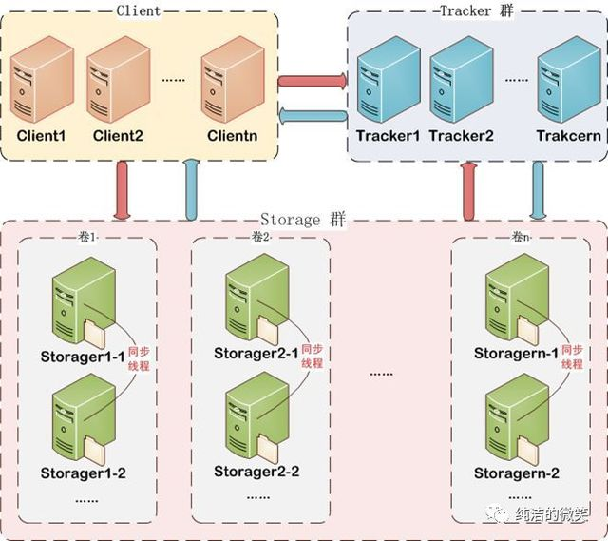
Tracker相当于FastDFS的大脑，不论是上传还是下载都是通过tracker来分配资源；客户端一般可以使用ngnix等静态服务器来调用或者做一部分的缓存；存储服务器内部分为卷（或者叫做组），卷于卷之间是平行的关系，可以根据资源的使用情况随时增加，卷内服务器文件相互同步备份，以达到容灾的目的。
上传机制
首先客户端请求Tracker服务获取到存储服务器的ip地址和端口，然后客户端根据返回的IP地址和端口号请求上传文件，存储服务器接收到请求后生产文件，并且将文件内容写入磁盘并返回给客户端file_id、路径信息、文件名等信息，客户端保存相关信息上传完毕。
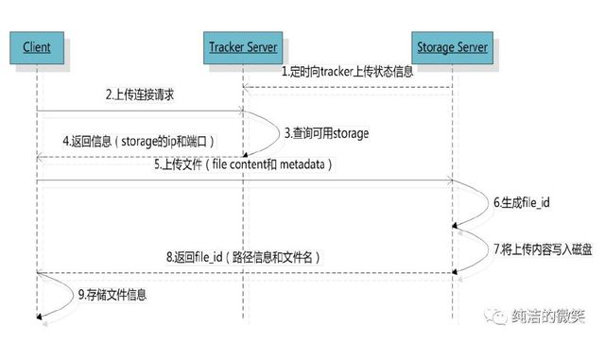

4.2购物车

4.2.1购物车商品规划

SPU:标准化产品单元
SPU = Standard Product Unit （标准化产品单元）,SPU是商品信息聚合的最小单位，是一组可复用、易检索的标准化信息的集合，该集合描述了一个产品的特性。

SKU:库存量单位
SKU=stock keeping unit(库存量单位) SKU即库存进出计量的单位（买家购买、商家进货、供应商备货、工厂生产都是依据SKU进行的），在服装、鞋类商品中使用最多最普遍。 例如纺织品中一个SKU通常表示：规格、颜色、款式。
SKU是物理上不可分割的最小存货单元。也就是说一款商品，可以根据SKU来确定具体的货物存量。
如一件M码（四个尺码：S码、M码、L码、X码）的粉色（三种颜色：粉色、黄色、黑色）Zara女士风衣，其中M码、粉色就是一组SKU的组合。
SKU在生成时, 会根据属性生成相应的笛卡尔积，根据一组SKU可以确定商品的库存情况，那么上面的Zara女士风衣一共有4 * 3 = 12个SKU组合。
M码+粉色这两个属性组合被称为一组SKU、因为SKU是物理上不可分割的最小存货单元，单凭尺寸或者颜色是没有办法确认这款商品的库存情况。
同理商家进货补货也是通过SKU来完成的，试问淘宝店家跟供货商说我要100件红色女士风衣？供应商知道该怎么给他备货吗？
显然是不知道的。因为还欠缺了另外的一个销售属性【尺码】。
SPU和sku都是属性值的集合

SPU 属性(不会影响到库存和价格的属性, 又叫关键属性)
Oppo R17这是商品的SPU，但Oppo R17只是一个名词，单纯的理解这个名词是没有意义的，Oppo R17是这个商品的SPU，这里的SPU是一组商品的属性组合，如
【硬件参数】：
CPU 型号：高通骁龙™ 670
CPU 频率：2.0GHz
核心数：八核
处理器位数：64 位
GPU 型号：Adreno™ 615
电池容量：3500mAh（典型值）*
【尺寸】：
长：约 157.5mm
宽：约 74.9mm
厚：约 7.5mm
重：约 182g
以及包括【摄像头】、【显示屏】、【操作系统】等等这些属性构成了一个SPU、这个SPU属性组合的名称叫做Oppo R17。
spu : 包含在每一部 oppo r17 的属性集合, 与商品是一对一的关系(产地:中国, 毛重:182g...)

SKU属性(会影响到库存和价格的属性, 又叫销售属性)
sku : 影响价格和库存的 属性集合, 与商品是多对一的关系，即一个商品有多个SKU。
如流光蓝（三种颜色：流光蓝、霓光紫、霓光渐变色）+8G+128G（两种配置：8G+128G、6G+128G）。
即Oppo R17有一个SPU、6种SKU。

单品 : 国人对于SKU的另外一种叫法。

SKU和商品之间的关系
- SKU（或称商品SKU）指的是商品子实体。

2）商品和商品SKU是主次关系，一个商品包含若干个商品SKU子实体，商品SKU从属于商品。

3）SKU不是编码，每个SKU包含一个唯一编码，即SKU Code，用于管理。

4）商品本身也有一个编码，即Product Code，但不作为直接库存管理使用。有时为了方便管理，会通过商品的Product Code作为前缀生成SKU Code。

4.2.2购物车实现原理

思路介绍
当用户在未登录的情况下，将此购物车存入cookies , 在用户登陆的情况下，将购物车数据存入redis 。如果用户登陆时，cookies中存在购物车，需要将cookies的购物车合并到redis中存储，清空cookies中的购物车，用户在商品详细页点击加入购物车，提交商品SKU编号和购买数量，添加到购物车。购物车展示页面如下：
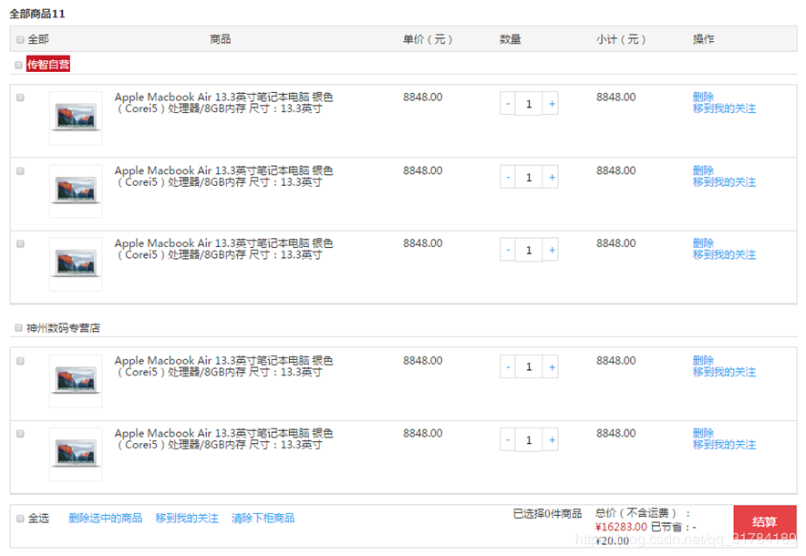
另外在结算的时候，首先将购物车当做一个购物车列表，每个不同的商家的商品都是一个单独的购物车，每个购物车里面的一个商品都是一个单独的订单项。

在模块中使用的是cookie和redis技术来完成开，Redis是一个高性能的key-value数据库。Redis支持数据的持久化，可以将内存中的数据保存在磁盘中，重启的时候可以再次加载进行使用。Redis不仅仅支持简单的key-value类型的数据，同时还提供list，set，zset，hash等数据结构的存储。
Cookie：当浏览器向服务器发送请求的时候，服务器会将少量的数据以set-cookie消息头的方式发送给浏览器，当浏览器再次访问服务器时，会将这些数据以cookie消息头的方式发送给服务器，当用户在商品列表中，确认好需要购买的商品后点击立即购买，此时页面跳转到商品详情页面，商品的ID会通过angularJs 的$location服务实现页面与页面之间数据的传递，商品详情页接受到商品ID后，会根据商品ID通过springRedisData缓存技术，在缓存中获取商品信息，在商品详情页中进行展示，而商品详情页也是通过页面静态化的技术来生成的一个静态页面，用户在商品详情页确认好商品规格之后，点击加入购物车，这时候页面会跳转到添加购物车成功的页面，同时也会将商品信息加入cookie购物车或者是redis购物车当中，这里为什么会有两种购物车存在呢，因为在我们设计购物车的时候，我们考虑到了用户的体验，这里加入的cookie购物车，使用cookie的好处呢，一是考虑到很多用户可能一性添加多种商品在购物车当中，只是为了查询总价格而已，并不是真正需要购买商品，并且cookie是保存在用户本地的，cookie的周期在不特定设置的情况下，是随浏览器的关闭，而消失的，使用cookie购物车可以减轻服务器的压力所以我们就给未登录的用户使用cookie技术来存储购物车信息，而对于已登录的用户我们使用的是redis技术，redis是储存在服务器内存当中的，我们将用户信息与redis进行绑定，是为了用户可以在不同的场合，不同的设备情况下，只要登录，我们就可以再redis中根据用户信息来查取到与用户相对应的购物车信息，用户确认添加到购物车后，点击查看购物车信息，这里会发生页面跳转，购物车页面就会展示购物车列表信息，展示的信息会根据用户的登录情况，来判定展示哪种购物车，未登录的情况下展示cookie购物车，登录情况下展示redis购物车

未登录购物车
在cookie中进行查询购物车信息，如果返回的结果为空，则新建一个购物车集合，不为空则返回集合，不需要新建
1.用户未在登录的情况下，用户在商品详情页点击加入购物车，将SKU编号，和购买数量提交到后台，然后根据商品SKU编号查询到SKU商品信息,从商品信息中获取商家信息，
2.在购物车列表中获取商家信息列表，根据购物车列表中商家信息，判断列表中是否包含商品的商家信息，如果包含那就说明购物车中存在此商家的购物车
3.再取出商家的购物项里面的商品ID与所选择的商品ID进行对比，若购物项中存在此商品的ID，那就直接修改购物项中的购买数量，不存在就新建一个购物项，将商品信息添加到购物项中
4..如果没有找到与商品对应的商家ID，则在购物车列表中新建一个购物车对象，将商品添加到购物项中，这里是直接使用cookie在储存数据

登录购物车原理
通过用户信息在Redis中进行查询，如果返回的结果为空，则新建一个购物车集合，不为空则返回集合，不需要新建
1.用户在登录的情况下，用户在商品详情页点击加入购物车，将SKU编号，和购买数量提交到后台，然后根据商品SKU编号查询到SKU商品信息,从商品信息中获取商家信息
2在购物车列表中获取商家信息列表，根据购物车列表中商家信息，判断列表中是否包含商品的商家信息，如果包含那就说明购物车中存在此商家的购物车
3.再取出商家的购物项里面的商品ID与所选择的商品ID进行对比，若购物项中存在此商品的ID，那就直接修改购物项中的购买数量，不存在就新建一个购物项，将商品信息添加到购物项中
4..如果没有找到与商品对应的商家ID，则在购物车列表中新建一个购物车对象，将商品添加到购物项中，通过判断（用户的登录信息为“anonymous”时，则使用cookie进行储存）来决定是将购物车信息保存到cookie中，还是redis中

购物车的合并
- 在cookie中进行查询购物车信息，如果返回的结果为空，则新建一个购物车集合，不为空则返回集合，不需要新建
- 对用户信息进行判断，如果判断未登录，则返回cookie购物车，如果判断已经登录，首先判断本地是否存在cookie购物车，存在合并购物车，不存在则直接获取redis购物车
- 获取cookie购物车，判断购物车中是够存在值，存在就通过cookie获取到购物车信息，再获取redis购物车，遍历cookie购物车列表，将信息加入redis购物车中，合并完成后清除本地cookie数据，然后将数据保存到redis购物车中
添加到购物车：
1.用户在登录的情况下，用户在商品详情页点击加入购物车，将SKU编号，和购买数量提交到后台，然后根据商品SKU编号查询到SKU商品信息,从商品信息中获取商家信息
2.在购物车列表中获取商家信息列表，根据购物车列表中商家信息，判断列表中是否包含商品的商家信息，如果包含那就说明购物车中存在此商家的购物车，再取出商家的购物项里面的商品ID与所选择的商品ID进行对比，若购物项中存在此商品的ID，那就直接修改购物项中的购买数量，不存在就新建一个购物项，将商品信息添加到购物项中，如果没有找到与商品对应的商家ID，则在购物车列表中新建一个购物车对象，将商品添加到购物项中。

